安装zabbix前 请先安装好lamp环境，安装过程不在详述，请参考lamp环境的安装：
一：Zabbix服务安装：
1：使用yast添加zabbix本地源
Eg: smb://192.168.1.10/pub/tmp/Zabbix%20SLE_11
2：安装相关的软件包（主要包括zabbix24-server，zabbix24-server-mysql，| zabbix24-phpfrontend，zabbix24-agent）其它包可选
根据相关提示安装：（注意以下常见提示）
1：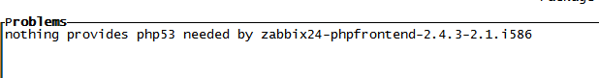
解决方案：(1)将php升级到5.3以上：
(2)若php为5.3以上仍然有上述提示时，忽略相关提示，强制安装zabbix24-phpfrontend包
2：提示 libiksemel.so.3库不存在：
- 将libiksemel3-1.4-23.1.i586.rpm包放在本地（\\192.168.1.10\pub\tmp\rpms）
- zypper install libiksemel3-1.4-23.1.i586.rpm
。。
安装完成之后进行相关配置：
二：服务器端配置
1：初始化数据库
- cd /usr/share/doc/packages/zabbix24-server/mysql
看到三个SQL文件
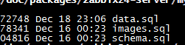
- mysql -uroot -p111111 //进入数据库 用户和密码根据自己数据库
- create databasde zabbix default charset utf8;//创建数据库
- source schema.sql
- source images.sql
- source data.sql
2:配置zabbix-serve的配置文件：
- vi /etc/zabbix/zabbix-server.conf
- 修改如下内容：
DBSocket=/var/lib/mysql/mysql.sock
DBName=zabbix //修改为你的数据库名字
DBUser=root //修改为你所用的数据库用户名
DBPassword=111111 //修改为你的数据库密码
- 启动zabbix_server服务
/etc/init.d/zabbix-server start
若如上图：一般启动成功
- netstat -tlnup | grep zabbix //查看是否端口在侦听；
若如上图，确定server启动成功，否则查看日志，
（tail -f /var/log/zabbixs/zabbix-server.log）检查启动过程中的问题，根据提示解决：
三：客户端配置：
1：修改配置文件：
- vi /etc/zabbix/zabbix-agentd.conf //编辑配置文件
Server=127.0.0.1 //zabbix server的ip 即允许此ip的服务器取我的值
ServerActive=127.0.0.1 / /zabbix server的ip ：客户端主动将值给他
Hostname=Zabbix server //与服务器的hostname相同，让server可以解析
2：配置完成后开启服务
（1） /etc/init.d/zabbix-server start
- netstat -tlnup | grep zabbix //查看是否端口在侦听；
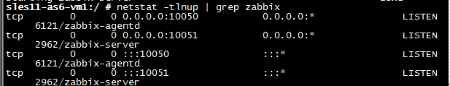
若如上图，10050端口在监听，确定agented启动成功，否则查看日志，
（tail -f /var/log/zabbix/zabbix-agentd.log）检查启动过程中的问题，根据提示解决：

四：web页面的配置
1：修改php.ini中如下参数，否则服务启动不了
- vi /etc/php5/apache2/php.ini
305 max_execution_time = 300
306 max_input_time = 300
308 memory_limit = 128M
486 post_max_size = 16M
599 upload_max_filesize = 2M
639 date.timezone = "Asia/Shanghai"
//修改上面参数，前面的数字为大概所在行数：

2：将zabbix24-phpfrontend的文件放在apache的工作路径下
（1） cd /srv/www/htdocs/
（2）mkdir zabbix3
（3） cp /usr/share/zabbix/* ./zabbix3/ -r
（4）chown wwwrun.www zabbix3/ -R
3：进入浏览器配置 http://192.168.1.116/zabbix3/setup.php
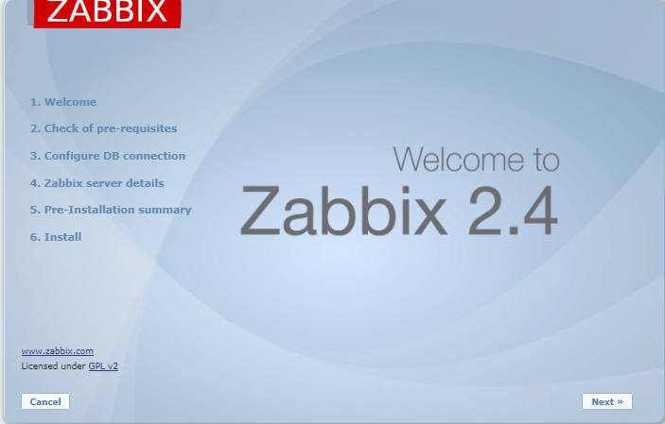
（2）点击next；
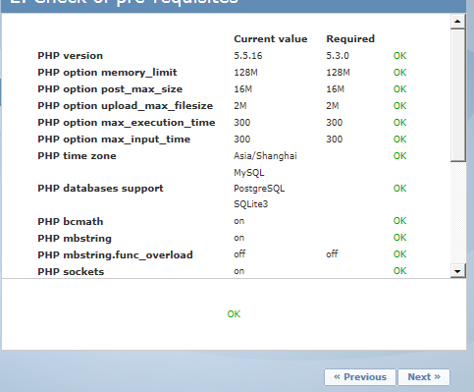
（3）只有所有的测试都正确时，点击next（主要是php的配置），否则根据提示修改、
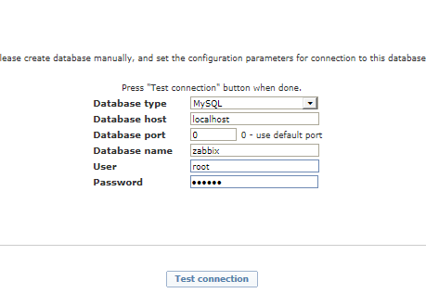

其中：Database type//根据你的数据库类型选择
Database name，User，Password//与服务器配置文件的相同
其它保持默认值：
- 完成后点击 Test connection
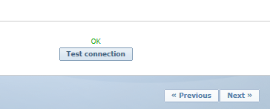
- 如上图，点击next；
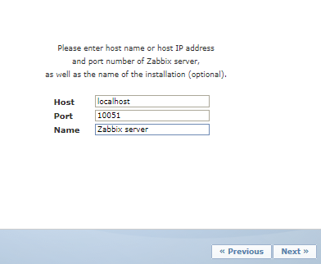
Host /Port 按照默认值，
Name //与配置文件的相同
- 点击next；
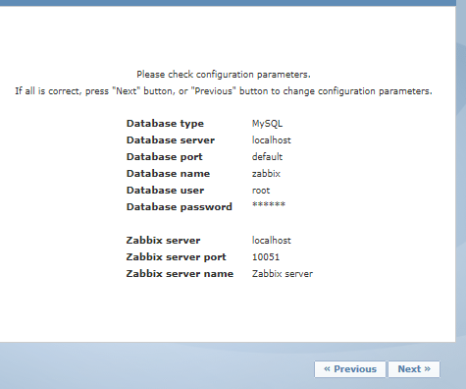
查看信息是否正确，如有不正确，点击按钮，修改，否则，点击
Next按钮，继续；
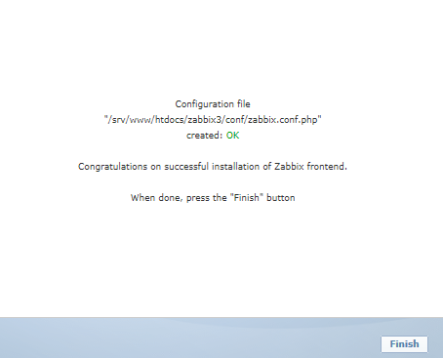
出现上图所示，说明配置成功，点击finish，完成web页面的配置：
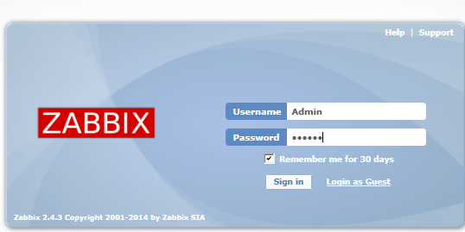

（默认用户名为：Admin 密码：zabbix）点击 登录；
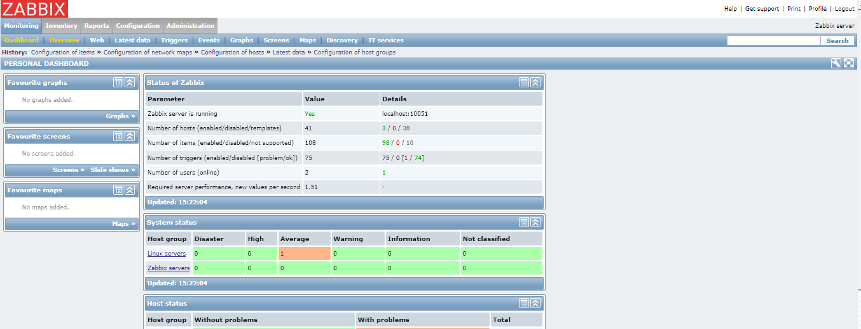
恭喜，安装过程全部完成；

